МІНІСТЕРСТВО ОСВІТИ І НАУКИ УКРАЇНИ
НАЦІОНАЛЬНИЙ ТЕХНІЧНИЙ УНІВЕРСИТЕТ
«ДНІПРОВСЬКА ПОЛІТЕХНІКА»


Факультет інформаційних технологій
Кафедра системного аналізу та управління

Звіт
з практичних робіти з дисципліни
«Аналіз програмного забезпечення»

Виконав:
студент групи 121-22-3
Рогожин І.О.
Перевірили:
доц. Мінєєв О.С.
ас. Шевченко Ю.О.

Дніпро
2025
Практична робота №5
AWS EC2
Мета роботи: набування навичок створення та розміщення віртуального сервера за допомогою AWS EC2.

Хід роботи

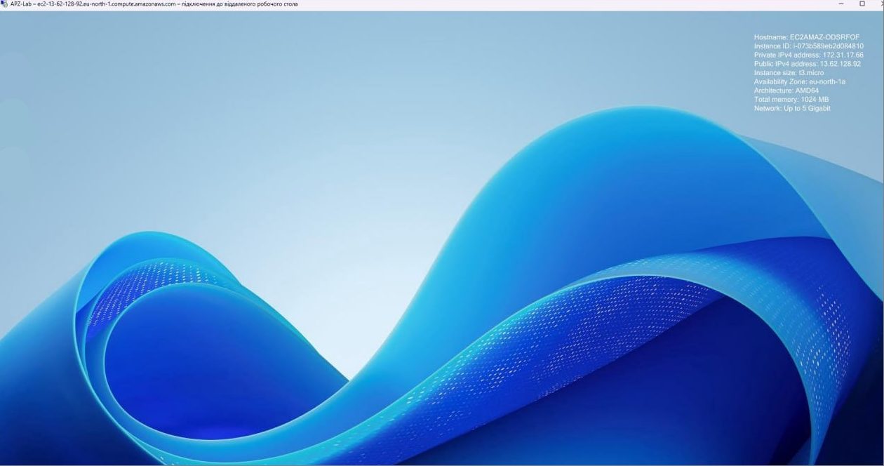

В ході лабораторної роботи я створив та запустив Instance, створив key pair, налаштував Configure Storage та підключив Remote Desktop Connection, після цього отримав всю необхідну інформацію.

